|  |  |
| --- | --- |
| نام و نام خانوادگی | حمید رضا کاشانی |
| شماره دانشجویی | 810100441 |
| تاریخ ارسال گزارش | 1402\2\29 |

|  |  |  |
| --- | --- | --- |
|  | به نام خدا |  |
| **دانشگاه تهران**  **دانشکده‌ مهندسی برق و کامپیوتر**  **درس رمز ارز**  **تمرین سری دوم** | | |

**فهرست گزارش سوالات** (لطفاً پس از تکمیل گزارش، این فهرست را به­روز کنید.)

سوال 1_ Pattern Association using Hebbian Learning Rule 1

سوال ۲ _ Auto-associative Net 7

سوال 3 Discrete Hopfield Network _ 12

سوال 4 Bidirectional Associative Memory_ 20

# سوال 1_ Pattern Association using Hebbian Learning Rule

1. الگوریتم هب به طوری است که هر ورودی که باید حفظ شود رو در یه بعد قرار می دهد با یه مقدار ویژه ، فرض میکند که ورودی هایی که باید بر هم عمود باشند تا الگوریتم به خوبی کار کند ولی در صورت عمود نبودن هم با دقت خوبی الگوریتم کار می کند و هر چه تعداد ورودی ها برای حفظ کردن کمتر باشد الگوریتم بهتر کار می کند این الگوریتم به صورتی است وزن ها برابر حاصل جمع ضرب خروججی در ورودی آن وزن است و با یک بار اجرا شبکه آموزش داده می شود . این شبکه در مقابل نویز ورودی هم تا حدودی مقاوم است.

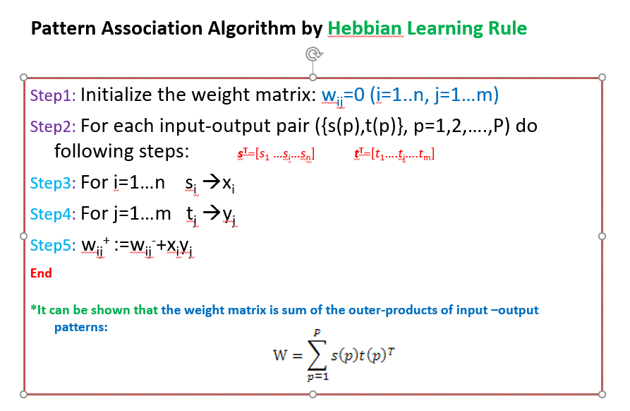

1. حال تابع های مورد نظر را برای تولید ماتریس شبکه می نویسیم.

ابتدا ورودی و خروجی ها را کنار هم می گذاریم:

S = np.hstack((A.reshape(-1, 1), B.reshape(-1, 1), N.reshape(-1, 1)))

T = np.hstack((a.reshape(-1, 1), b.reshape(-1, 1), n.reshape(-1, 1)))

ورودی و خروجی ها رو هم زیر هم رسم می کنیم:

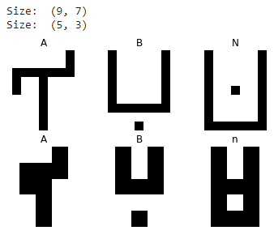

سپس کلاس شبکه PAN با الگوریتم هب رو می نویسیم:

class PAN:

    def __init__(self, S, T):

        self.S = S

        self.T = T

        self.W = np.zeros((S.shape[0], T.shape[0]))

    def heb_train(self):

        S = self.S

        T = self.T

        for i in range(T.shape[1]):

            s = S[:, i].reshape((S.shape[0], 1))

            t = T[:, i].reshape((T.shape[0], 1))

            self.W += s @ t.T

        return self.W

    def f (self, X):

        for i in range(X.shape[0]):

            for j in range(X.shape[1]):

                X[i][j] = 1 if X[i][j] >= 0 else -1

        return X

    def out_put(self, sample):

        X = sample.reshape(-1, 1)

        return self.func(X.T @ self.W)

وزن ها و سایز وزن ها رو بعد یادگیری نمایش می دهیم

model = PAN(S,T)

w = model.heb_train()

print(w)

w.size ,w.shape

خروجی:

[[ 3. -1. 1. 1. -3. 1. 1. 1. 3. 1. -3. 1. 1. 1. 1.]

[-1. 3. -3. -3. 1. -3. -3. -3. -1. 1. 1. 1. 1. -3. 1.]

[-1. 3. -3. -3. 1. -3. -3. -3. -1. 1. 1. 1. 1. -3. 1.]

[-1. 3. -3. -3. 1. -3. -3. -3. -1. 1. 1. 1. 1. -3. 1.]

[-1. 3. -3. -3. 1. -3. -3. -3. -1. 1. 1. 1. 1. -3. 1.]

[-1. 3. -3. -3. 1. -3. -3. -3. -1. 1. 1. 1. 1. -3. 1.]

[ 1. -3. 3. 3. -1. 3. 3. 3. 1. -1. -1. -1. -1. 3. -1.]

[ 3. -1. 1. 1. -3. 1. 1. 1. 3. 1. -3. 1. 1. 1. 1.]

[-1. 3. -3. -3. 1. -3. -3. -3. -1. 1. 1. 1. 1. -3. 1.]

[-1. 3. -3. -3. 1. -3. -3. -3. -1. 1. 1. 1. 1. -3. 1.]

[-1. 3. -3. -3. 1. -3. -3. -3. -1. 1. 1. 1. 1. -3. 1.]

[-1. 3. -3. -3. 1. -3. -3. -3. -1. 1. 1. 1. 1. -3. 1.]

[-1. 3. -3. -3. 1. -3. -3. -3. -1. 1. 1. 1. 1. -3. 1.]

[ 1. -3. 3. 3. -1. 3. 3. 3. 1. -1. -1. -1. -1. 3. -1.]

[ 1. -3. 3. 3. -1. 3. 3. 3. 1. -1. -1. -1. -1. 3. -1.]

[-3. 1. -1. -1. 3. -1. -1. -1. -3. -1. 3. -1. -1. -1. -1.]

[-3. 1. -1. -1. 3. -1. -1. -1. -3. -1. 3. -1. -1. -1. -1.]

[-3. 1. -1. -1. 3. -1. -1. -1. -3. -1. 3. -1. -1. -1. -1.]

[-3. 1. -1. -1. 3. -1. -1. -1. -3. -1. 3. -1. -1. -1. -1.]

[-3. 1. -1. -1. 3. -1. -1. -1. -3. -1. 3. -1. -1. -1. -1.]

[ 1. -3. 3. 3. -1. 3. 3. 3. 1. -1. -1. -1. -1. 3. -1.]

[ 1. -3. 3. 3. -1. 3. 3. 3. 1. -1. -1. -1. -1. 3. -1.]

[-1. 3. -3. -3. 1. -3. -3. -3. -1. 1. 1. 1. 1. -3. 1.]

[-1. 3. -3. -3. 1. -3. -3. -3. -1. 1. 1. 1. 1. -3. 1.]

[-3. 1. -1. -1. 3. -1. -1. -1. -3. -1. 3. -1. -1. -1. -1.]

[-1. 3. -3. -3. 1. -3. -3. -3. -1. 1. 1. 1. 1. -3. 1.]

[-1. 3. -3. -3. 1. -3. -3. -3. -1. 1. 1. 1. 1. -3. 1.]

[ 3. -1. 1. 1. -3. 1. 1. 1. 3. 1. -3. 1. 1. 1. 1.]

[ 1. -3. 3. 3. -1. 3. 3. 3. 1. -1. -1. -1. -1. 3. -1.]

[-1. 3. -3. -3. 1. -3. -3. -3. -1. 1. 1. 1. 1. -3. 1.]

[-1. 3. -3. -3. 1. -3. -3. -3. -1. 1. 1. 1. 1. -3. 1.]

[-1. -1. 1. 1. 1. 1. 1. 1. -1. 1. 1. 1. 1. 1. 1.]

[-1. 3. -3. -3. 1. -3. -3. -3. -1. 1. 1. 1. 1. -3. 1.]

[-1. 3. -3. -3. 1. -3. -3. -3. -1. 1. 1. 1. 1. -3. 1.]

[ 3. -1. 1. 1. -3. 1. 1. 1. 3. 1. -3. 1. 1. 1. 1.]

[ 3. -1. 1. 1. -3. 1. 1. 1. 3. 1. -3. 1. 1. 1. 1.]

[-1. 3. -3. -3. 1. -3. -3. -3. -1. 1. 1. 1. 1. -3. 1.]

[-1. 3. -3. -3. 1. -3. -3. -3. -1. 1. 1. 1. 1. -3. 1.]

[-3. 1. -1. -1. 3. -1. -1. -1. -3. -1. 3. -1. -1. -1. -1.]

[-1. 3. -3. -3. 1. -3. -3. -3. -1. 1. 1. 1. 1. -3. 1.]

[-1. 3. -3. -3. 1. -3. -3. -3. -1. 1. 1. 1. 1. -3. 1.]

[ 3. -1. 1. 1. -3. 1. 1. 1. 3. 1. -3. 1. 1. 1. 1.]

[ 3. -1. 1. 1. -3. 1. 1. 1. 3. 1. -3. 1. 1. 1. 1.]

[ 1. 1. -1. -1. -1. -1. -1. -1. 1. -1. -1. -1. -1. -1. -1.]

[ 1. 1. -1. -1. -1. -1. -1. -1. 1. -1. -1. -1. -1. -1. -1.]

[-1. -1. 1. 1. 1. 1. 1. 1. -1. -3. 1. -3. -3. 1. -3.]

[ 1. 1. -1. -1. -1. -1. -1. -1. 1. -1. -1. -1. -1. -1. -1.]

[ 1. 1. -1. -1. -1. -1. -1. -1. 1. -1. -1. -1. -1. -1. -1.]

[ 3. -1. 1. 1. -3. 1. 1. 1. 3. 1. -3. 1. 1. 1. 1.]

[ 1. 1. -1. -1. -1. -1. -1. -1. 1. 3. -1. 3. 3. -1. 3.]

[-1. 3. -3. -3. 1. -3. -3. -3. -1. 1. 1. 1. 1. -3. 1.]

[-1. 3. -3. -3. 1. -3. -3. -3. -1. 1. 1. 1. 1. -3. 1.]

[-3. 1. -1. -1. 3. -1. -1. -1. -3. -1. 3. -1. -1. -1. -1.]

[-1. 3. -3. -3. 1. -3. -3. -3. -1. 1. 1. 1. 1. -3. 1.]

[-1. 3. -3. -3. 1. -3. -3. -3. -1. 1. 1. 1. 1. -3. 1.]

[ 1. 1. -1. -1. -1. -1. -1. -1. 1. 3. -1. 3. 3. -1. 3.]

[ 1. 1. -1. -1. -1. -1. -1. -1. 1. 3. -1. 3. 3. -1. 3.]

[ 1. 1. -1. -1. -1. -1. -1. -1. 1. 3. -1. 3. 3. -1. 3.]

[ 1. 1. -1. -1. -1. -1. -1. -1. 1. 3. -1. 3. 3. -1. 3.]

[ 1. -3. 3. 3. -1. 3. 3. 3. 1. -1. -1. -1. -1. 3. -1.]

[ 1. 1. -1. -1. -1. -1. -1. -1. 1. 3. -1. 3. 3. -1. 3.]

[ 1. 1. -1. -1. -1. -1. -1. -1. 1. 3. -1. 3. 3. -1. 3.]

[ 1. 1. -1. -1. -1. -1. -1. -1. 1. 3. -1. 3. 3. -1. 3.]]

(945, (63, 15))

1. حال شبکه را تست می کنیم:

تابع تست رو می نوسیم اگر خروجی یک یدهد یعنی کاملا با مقدار اصلی خروجی برابر است:

def test_PAN (predA, A):

    return np.sum(predA.reshape(A.shape) == A).astype('int') / 15

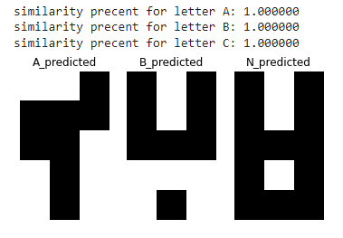خروجی برای هر سه ورودی برابر است با:

به طور کامل ورودی ها با آن که باید باشد یکی است.

1. ابتدا تابعی رو برای ایجاد نویز در ورودی های درست می کنیم. سپس آخر برای 100 بار نویز دادن خروجی را تست میکنیم و در آخر درصد درست تشخیص دادن خروجی را می آوریم:

def Noise_Net(input, percent):

    noisyOutput = input.copy()

    choosenIndices = np.random.choice(noisyOutput.size, int(percent * noisyOutput.size / 100), replace=False)

    for index in choosenIndices:

        if noisyOutput[index] == 1:

            noisyOutput[index] = -1

        else:

            noisyOutput[index] = 1

    return noisyOutput

با 100 بار امتحان حاصل برابر:

khoroji sahih baray A ba 20 darsad noise 0.960000 darsad ast

khoroji sahih baray B ba 20 darsad noise 1.000000 darsad ast

khoroji sahih baray N ba 20 darsad noise 0.830000 darsad ast

khoroji sahih baray A ba 60 darsad noise 0.000000 darsad ast

khoroji sahih baray B ba 60 darsad noise 0.000000 darsad ast

khoroji sahih baray N ba 60 darsad noise 0.000000 darsad ast

1. همین کار را با از بین بردن اطلاعات انجام می دهیم:

تابع از بین بردن اطلاعات

def loss_Net(input, percent):

    lossyOutput = input.copy()

    choosenIndices = np.random.choice(lossyOutput.size, int(percent * lossyOutput.size / 100), replace=False)

    for index in choosenIndices:

        lossyOutput[index] = 0

    return lossyOutput

خروجی برای 100 بار خروجی گرفتن با از بین بردن اطلاعات:

khoroji sahih baray A ba 20 darsad noise 1.000000 darsad ast

khoroji sahih baray B ba 20 darsad noise 1.000000 darsad ast

khoroji sahih baray N ba 20 darsad noise 0.980000 darsad ast

khoroji sahih baray A ba 60 darsad noise 0.980000 darsad ast

khoroji sahih baray B ba 60 darsad noise 1.000000 darsad ast

khoroji sahih baray N ba 60 darsad noise 0.880000 darsad ast

1. مشاهده میشود که شبکه در مقابل از دست رفتن اطلاعات بسیار مقاوم تر است نسبت به نویز و تغییر علامت پیکسل و هر چه خروجی تعداد کمتری داشته باشد ابعاد آزاد و پوچ زیاد وجود دارد و این ابعاد پوچ برای از بین بردن نویز و مقاومت در مقابل نویز کارا هستند یعنی هر چه تعداد خروجی کمتر قدرت شبه در حذف اعوجاج و نویز و از بین رفتن اطلاعات بیشتر می شود.

# سوال ۲ _ Auto-associative Net

برای تبدیل عکس ها به آرایه های بایپولار ابتدا عکس ها را آورده تبدیل به آرایه میکنیم معکوس میکنیم اعداد بزرگتر از 0 را به یک تبدیل میکنیم تا باینری شود سپس نوع داده را به int32 تبدیل می کنیم تا بتوانیم اعداد منفی هم بدهیم سپس صفر ها را به 1- تبدیل می کنیم:

from PIL import Image

import numpy as np

np_img=[]

for i in range(3):

  img = Image.open('/content/photo/Image_%i.png'%(i+1)).convert('L')

  np_img += [np.array(img)]

  np_img[i]= ~np_img[i]  # invert B&W

  np_img[i][np_img[i] > 0] = 1

img1=np_img[0]

img2=np_img[1]

img3=np_img[2]

img1 = img1.astype('int32')

img2 = img2.astype('int32')

img3 = img3.astype('int32')

img1[img1==0] = -1

img2[img2==0] = -1

img3[img3==0] = -1

حال برای استاده از کتابخانه های سوال قبل ورودی ها را به شکل ستون های کنار هم در می آوریم:

S = np.hstack((img1.reshape(1, 1), img2.reshape(1, 1), img3.reshape(-1, 1)))

سپس کلاس Auto-associative Net را پیاده سازی می کنیم.

class auto_associative_net:

    def __init__(self, S):

        self.S = S

        self.W = np.zeros((S.shape[0], S.shape[0]))

    def heb_train(self):

        S = self.S

        for i in range(S.shape[1]):

            s = S[:, i].reshape((S.shape[0], 1))

            self.W += s @ s.T

        return self.W

    def heb_train_modified(self):

        S = self.S

        for i in range(S.shape[1]):

            s = S[:, i].reshape((S.shape[0], 1))

            self.W += s @ s.T - np.eye(S.shape[0])

        return self.W

    def f (self, X):

        for i in range(X.shape[0]):

            for j in range(X.shape[1]):

                X[i][j] = 1 if X[i][j] >= 0 else -1

        return X

    def out_put(self, sample):

        X = sample.reshape(-1, 1)

        return self.f(X.T @ self.W)

1. حال برای ورودی های داده شده شبکه را تشکیل داده و هر دو نوع یادگیری را برای آن آنجام می دهیم:

model = auto_associative_net(S)

print(model.heb_train())

model1 = auto_associative_net(S)

print(model1.heb_train_modified())

که حاصل آن که ضرایب آموزش داده شده اند به صورت زیر اند:

[[ 3. -1. -3. ... -3. -3. 1.]

[-1. 3. 1. ... 1. 1. 1.]

[-3. 1. 3. ... 3. 3. -1.]

...

[-3. 1. 3. ... 3. 3. -1.]

[-3. 1. 3. ... 3. 3. -1.]

[ 1. 1. -1. ... -1. -1. 3.]]

[[ 0. -1. -3. ... -3. -3. 1.]

[-1. 0. 1. ... 1. 1. 1.]

[-3. 1. 0. ... 3. 3. -1.]

...

[-3. 1. 3. ... 0. 3. -1.]

[-3. 1. 3. ... 3. 0. -1.]

[ 1. 1. -1. ... -1. -1. 0.]]

1. این الگوریتم این سه عکس را حفظ می کند و علاوه بر حفظ قابلیت تشخیص و حذف نویز ها واعوجاج ها را نیز دارد به این صورت است که ویژگی های هر عکس را در راستا برداری قرار می دعد که ایم بردار ها با هم عمود اند حال اگر اعوجاج و نویزی در ورودی باشد به علت هم راستا نبودن با بردار ورودی حذف می شود و عکس بدون اعوجاج در خروجی نمایش داده می شود .

برای هر دو مدل درستشده نتیجه ورودی بدون اعواج کاملا صحیح است:

simA = test_NET(model.out_put(img1), img1)

simB = test_NET(model.out_put(img2), img2)

simC = test_NET(model.out_put(img3), img3)

print('similarity precent for letter A: %f'%simA)

print('similarity precent for letter B: %f'%simB)

print('similarity precent for letter C: %f'%simC)

plt.subplot(131)

plt.imshow(model.out_put(img1).reshape(img1.shape), cmap='binary')

plt.axis('off')

plt.title('0_predicted')

plt.subplot(132)

plt.imshow(model.out_put(img2).reshape(img2.shape), cmap='binary')

plt.axis('off')

plt.title('1_predicted')

plt.subplot(133)

plt.imshow(model.out_put(img3).reshape(img3.shape), cmap='binary')

plt.axis('off')

plt.title('2_predicted')

plt.show()

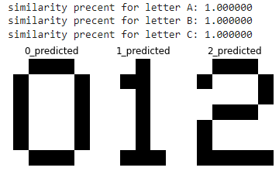

این الگوریتم برای ورودی بدون اعوجاج کاملا درست کار میکند

3)تابع ایجاد نویز همان تابع سوال قبل است و ما هم برای هر دو مدل این تست ایجاد نویز را برای 100 سمپل انجام می دهیم:

کد آن به صورت زیر است:

def Noise_Net(input, percent):

    noisyOutput = input.copy()

    choosenIndices = np.random.choice(noisyOutput.size, int(percent * noisyOutput.size / 100), replace=False)

    for index in choosenIndices:

        if noisyOutput[index] == 1:

            noisyOutput[index] = -1

        else:

            noisyOutput[index] = 1

    return noisyOutput

حاصل برای Hebbian Learning Rule:

khoroji sahih baray 0 ba 20 darsad noise 0.940000 darsad ast

khoroji sahih baray 1 ba 20 darsad noise 1.000000 darsad ast

khoroji sahih baray 2 ba 20 darsad noise 0.920000 darsad ast

khoroji sahih baray 0 ba 80 darsad noise 0.000000 darsad ast

khoroji sahih baray 1 ba 80 darsad noise 0.000000 darsad ast

khoroji sahih baray 2 ba 80 darsad noise 0.000000 darsad ast

شبکه در مقابل 80 درصد نویز دوام نمی آورد

ولی برای 20 درصد نویز شبکه برای عدد 1 خوب کار می کند ولی برای عدد 0 و 2 خیر زیرا پیکسل بیشتری برای شناسایی آن مورد نیاز است

برای 0 و 2 تقریبا شبیه هم عمل می کند ولی مقداری برای 0 بهتر تشخیص می دهد

پس همه ی اعداد به یک میزان به نویز حساس نیستند اعدادی که برای شناسایی آنها به تعداد بیشتری بیت نیاز است در مقایل نویز حساس ترند

حاصل برای :Modified Hebbian Learning Rule

khoroji sahih baray 0 ba 20 darsad noise 0.840000 darsad ast

khoroji sahih baray 1 ba 20 darsad noise 0.960000 darsad ast

khoroji sahih baray 2 ba 20 darsad noise 0.910000 darsad ast

khoroji sahih baray 0 ba 80 darsad noise 0.000000 darsad ast

khoroji sahih baray 1 ba 80 darsad noise 0.000000 darsad ast

khoroji sahih baray 2 ba 80 darsad noise 0.000000 darsad ast

درالگوریتم modified شبکه برای 2 بهتر از 0 کار می کند

1. حال به جای تابع نویز از تابع loss استفاده می کنیم همان تایع سوال قبل

نتیجه برای Hebbian Learning Rule:

khoroji sahih baray 0 ba 20 darsad loss 1.000000 darsad ast

khoroji sahih baray 1 ba 20 darsad loss 1.000000 darsad ast

khoroji sahih baray 2 ba 20 darsad loss 1.000000 darsad ast

khoroji sahih baray 0 ba 80 darsad loss 0.810000 darsad ast

khoroji sahih baray 1 ba 80 darsad loss 0.950000 darsad ast

khoroji sahih baray 2 ba 80 darsad loss 0.760000 darsad ast

20 درصد از دست دادن همه قایل تشخیص اند ولی برای 80 درصد به ترتیب 1 بهترین و بعد 0 بهتر از 2 است اما فرق چندانی ندارن

نتیجه برای Modified Hebbian Learning Rule :

khoroji sahih baray 0 ba 80 darsad loss 1.000000 darsad ast

khoroji sahih baray 1 ba 80 darsad loss 1.000000 darsad ast

khoroji sahih baray 2 ba 80 darsad loss 1.000000 darsad ast

khoroji sahih baray 0 ba 80 darsad loss 0.470000 darsad ast

khoroji sahih baray 1 ba 80 darsad loss 0.540000 darsad ast

khoroji sahih baray 2 ba 80 darsad loss 0.490000 darsad ast

برای این مدل هم 1 بهتر از 0 و2 و همینطور 2 بهتر از 0 است

# سوال 3 Discrete Hopfield Network _

1. شبیه شبکه Recurrent Auto-Associative NET است که در آن ورودی به صورت بازگشتی از خروجی به دست می آمد تا آن که شبکه به خروجی ثابتی میل کند و در آن تنها از ورودی در بار اول استفاده می شد و ورودی های بعدی شبکه خروجی های لحظه قبل آن بودند اما تفاوت آن با این شبکه Discrete Hopfield Net این است که یک هر بار تنها یکی از یونیت های شبکه به روز رسانی می شوند و تفاوت دوم این است که در هر بار بروز رسانی علاوه بر خروجی لحظه قبل ورودی اعمال شده به شبکه هم در الگوریتم بروز رسانی دخالت دارد. و هر یونیت به صورت اتفاقی از بین یونیت های بروز نشده انتخاب می شوند تا یک ایپاک تمام شود . این شبکه بازدهی بهتری نسبت به شبکه های قبلی دارد و در برابر نویز و اعوجاج مقاومت بیشتری از خود نشان می دهند.
2. عکس را آورده تبدیل باینری می کنیم و سپس سایز آن را به سایز استاندارد تغییر می دهیم

برای چندین ترشولد خروجی را می آوریم:

img = Image.open('/content/train.jpg').convert('L')

np_img = np.array(img)

print(np_img)

#np_img= ~np_img  # invert B&W

#print(np_img)

teta=85

np_img[np_img<= teta] = 0

np_img[np_img > teta] = 1

import cv2

height = 68

width = 68

img_resized = cv2.resize(np_img, (width, height))

برای ترشولد 85 :

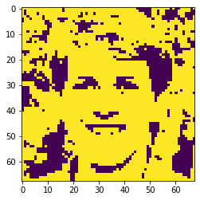

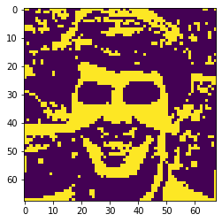برای ترشولد 125:

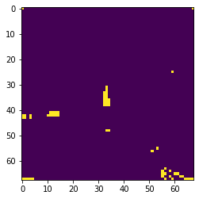برای ترشولد 185:

برای ترشولد 100 :

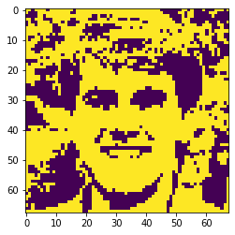

به نظر ترشولد 85 برای این مدل وضوح بیشتری دارد.

1. ماتریس وزن ها از ضرب داخلی ورودی در خودش منهای ماتریس همانی حاصل می شود برای درک بهتر عکس ماتریس وزن ها را چاپ می شود

w =S.reshape(-1, 1) @ S.reshape(1, -1) - np.eye(S.size)

plt.imshow(w)

w

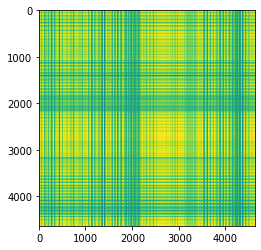

1. الگوریتم bipolar داده شده در اسلاید ها را پیاده سازی می کنیم والگوریتم حوری است که نود بعدی برای یادگیری به صورت رندوم انتخاب می شود و خروجی را در هر 50 بار بروز رسانی می کشیم:

کد مربوط:

x = S.reshape(1, -1)

n=0

nn=0

y = np.copy(x)

out = None

def comparator( input, threshold):

  if input > threshold:

    return 1

  elif input < threshold:

    return -1

  else:

    return input

randiter = np.random.choice(np.arange(64*64), 64*64, replace=False)

axes=[]

fig=plt.figure(figsize=(64, 64))

for i in randiter:

  y_in = x[0][i] + np.sum(y[0] * w[:, i])

  y[0][i] = comparator(y_in, 0)

  out = np.copy(y)

  n=n+1

  if n%50 == 0 :

    nn =nn+1

    axes.append( fig.add_subplot(11, 8, nn) )

    subplot_title=("Subplot"+str(nn))

    axes[-1].set_title(subplot_title)

    plt.imshow(out.reshape(64,64))

    #print(out.reshape(64,64))

fig.tight_layout()

plt.show()

خروجی به صورت زیر است:

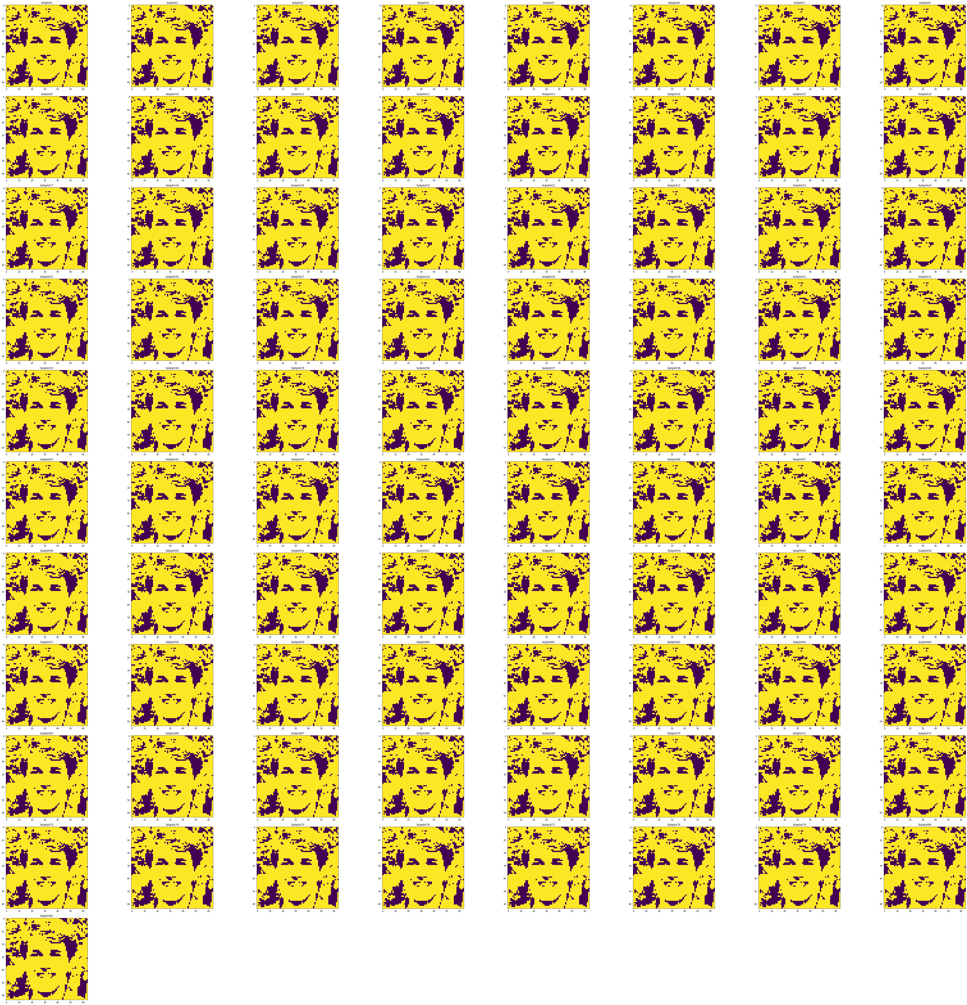

همان طور که مشاهده می شود خروجی از همان تکرار های اولیه به صورت صحیح کار می کند مطابق انتظار.

1. حال یک تابع مقایسه گر می سازیم تا نمودار آن را بر حسب تکرار ها رسم کنیم برای عر کدام از داده های نویزی تست.

عکس تست یک:

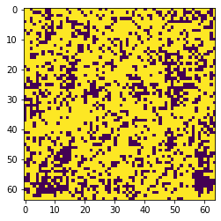

نتایج شبکه:

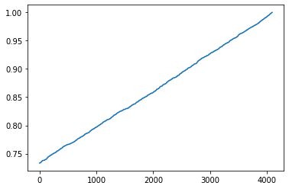

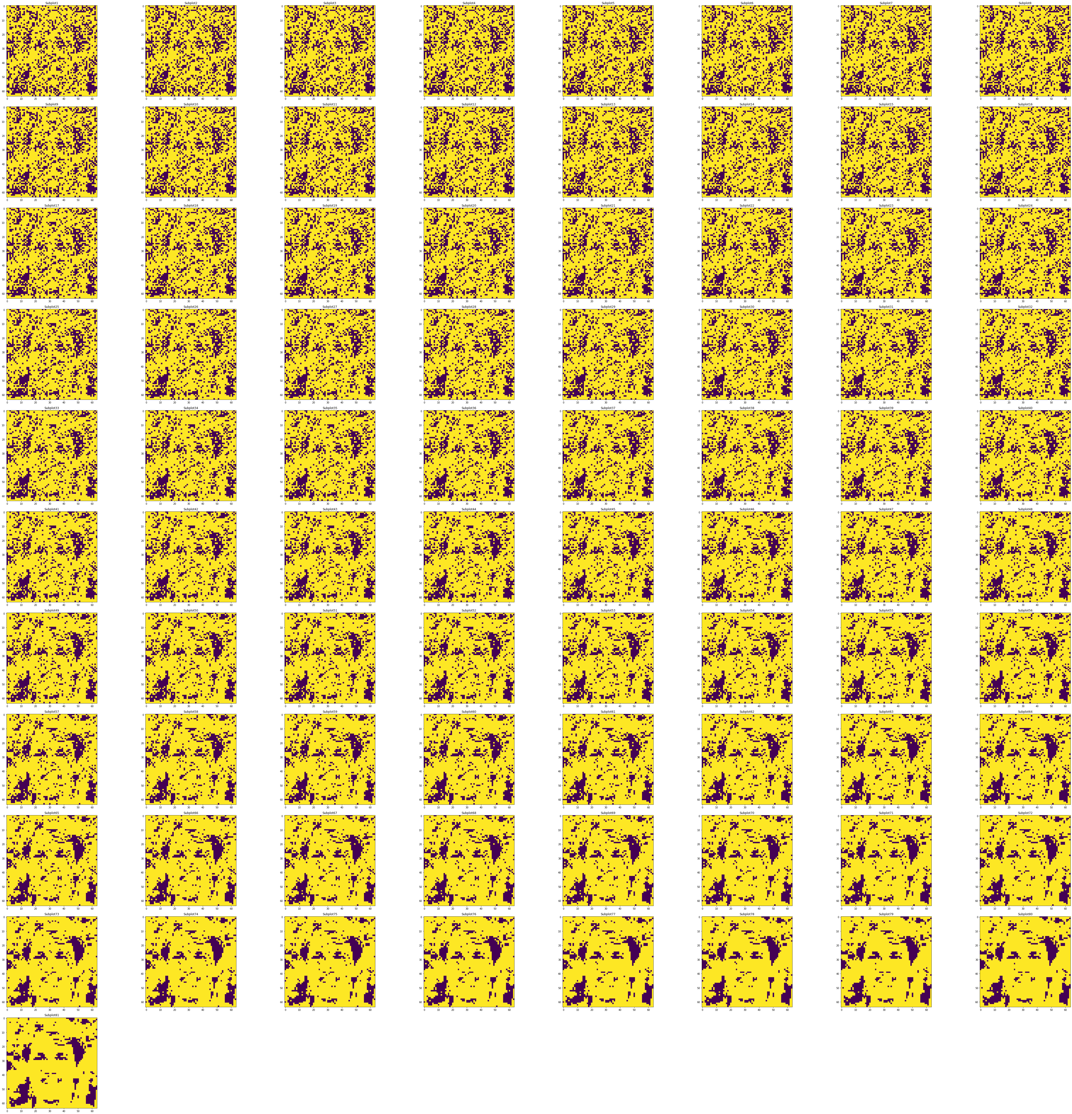

عکس تست 2:

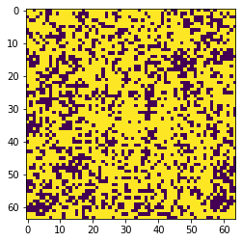

نتایج:

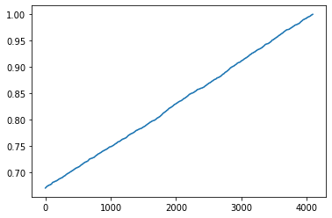

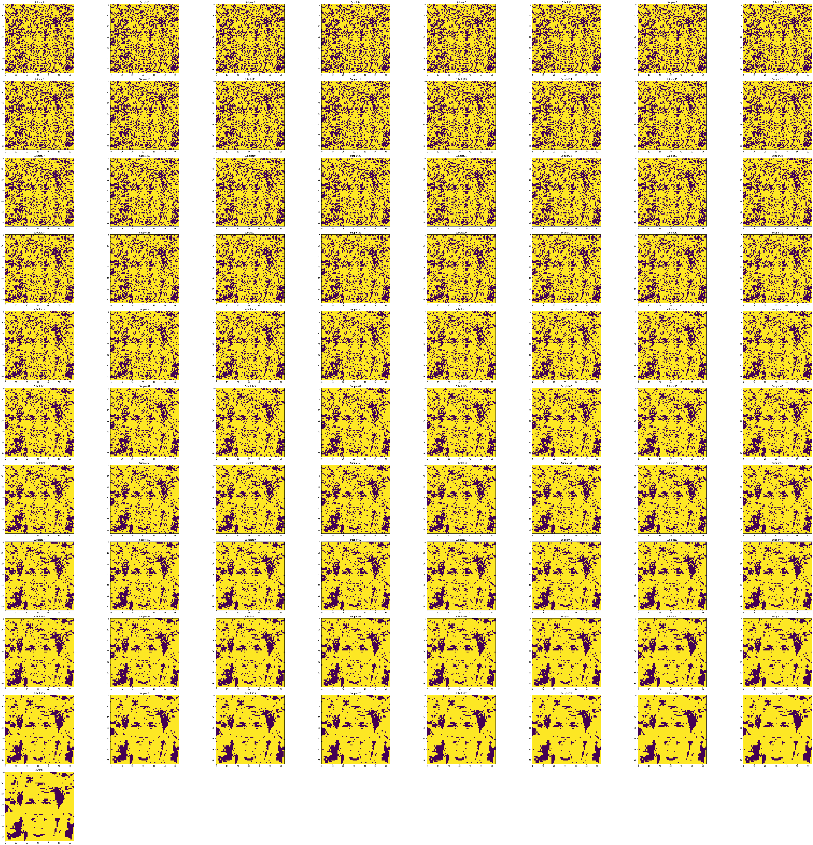

برای تست سوم:

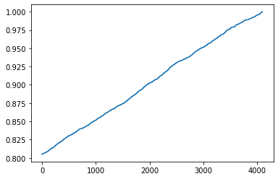

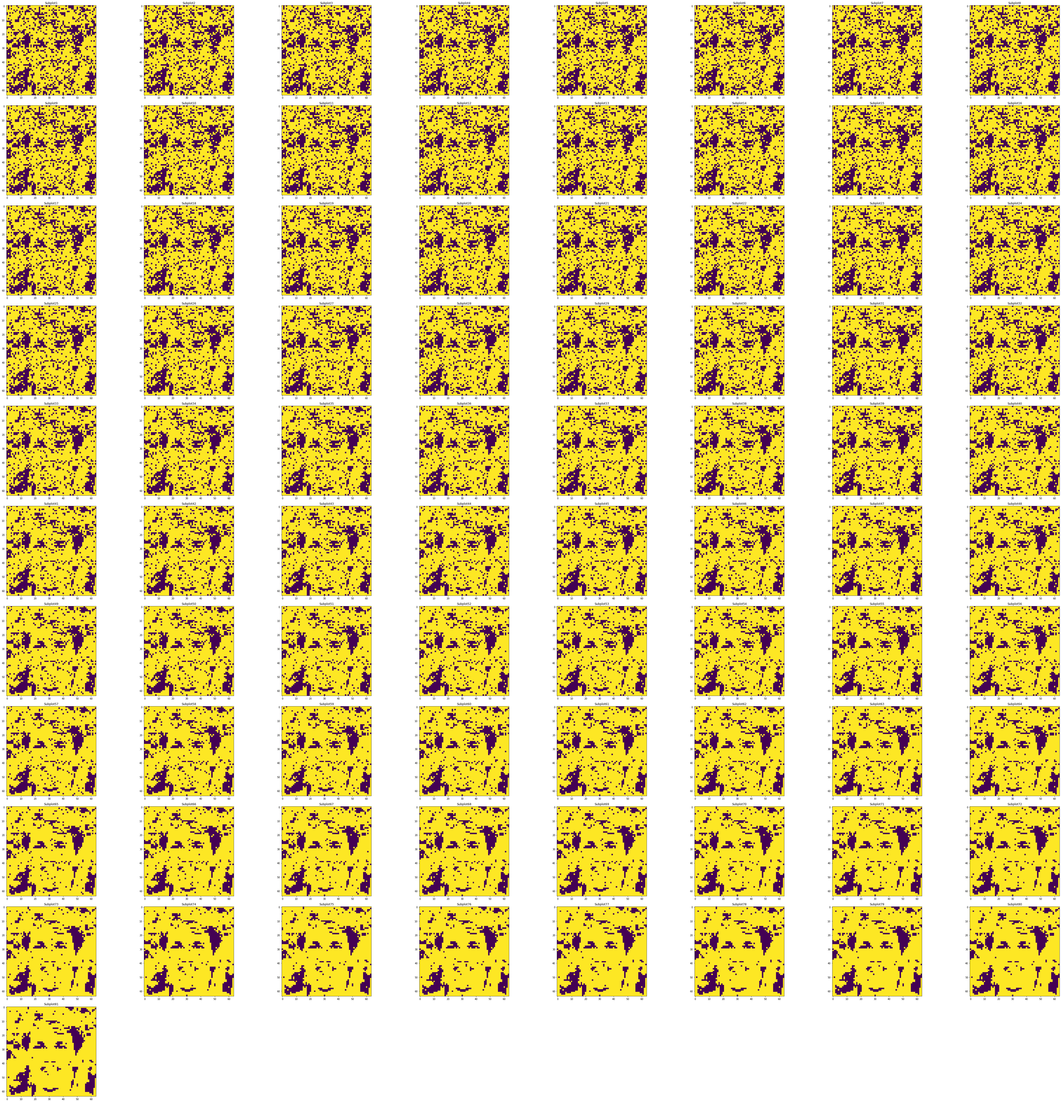

# سوال 4 Bidirectional Associative Memory_

1. 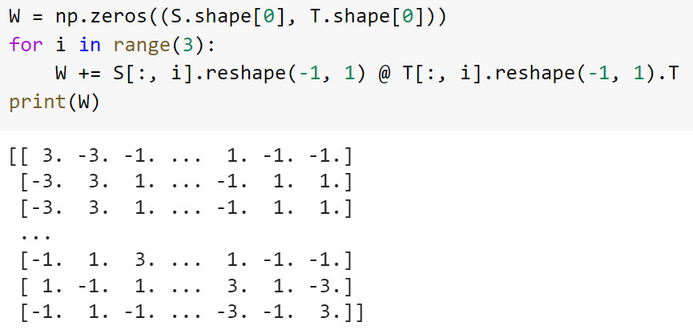ما الگوریتم باپولار را انتخاب گردیم و ماتریس وزن ها مطابق فرمول پاور کد زدیم و به نتیجه زیر رسیدیم:
2. ما شبکه را برای داده های ورودی و خروجی امتحان کردیم و هم برای ورودی ها و هم برای خروجی ها شبگه به درستی کار کرد:

ما ورودی را یا استفاده از دیکشنری حروف بایپولاری که درست کردیم وارد شبکه می کنیم و خروجی را با استفاده از یک پیرینت نمایش می دهیم و همین کار را برای خروجی انجام داده و با ورودی مقایسه می کنیم:

**semat President baraye Clintonast**

**semat FirstLady baraye Hillaryast**

**semat Gentleman baraye Kenstarast**

**Clinton semat Presidentra darad**

**Hillary semat FirstLadyra darad**

**Kenstar semat Gentlemanra darad**

3)حال بااستفاده از تابع نویز ساز و مقایسه گر تشابه ساخته شده در سوالات قبل مقدار خروجی با نویز را با مقدار اصل آن مقایسه می کنیم و در صورت درستی کامل یکی به نمونه های درست ضافه میکنیم و این کار را برای صد بار تکرار میکنیم تا متوجه شویم در چند درصد مواقع شبکه درست کار می کند نتایج به دست آمده را پرینت کردیم:

برای 10 درصد نویز:

**dar 100.000000 darsad mavaghe baraye 10 darsad khata hefz semat Clinton shabake dorost kar karde**

**dar 100.000000 darsad mavaghe baraye 10 darsad khata hefz semat Hillary shabake dorost kar karde**

**dar 100.000000 darsad mavaghe baraye 10 darsad khata hefz semat Kenstar shabake dorost kar karde**

**dar 100.000000 darsad mavaghe baraye 10 darsad khata hefz name President shabake dorost kar karde**

**dar 99.000000 darsad mavaghe baraye 10 darsad khata hefz name FirstLady shabake dorost kar karde**

**dar 100.000000 darsad mavaghe baraye 10 darsad khata hefz name Gentleman shabake dorost kar karde**

برای 20 در صد نویز:

**dar 80.000000 darsad mavaghe baraye 20 darsad khata hefz semat Clinton shabake dorost kar karde**

**dar 70.000000 darsad mavaghe baraye 20 darsad khata hefz semat Hillary shabake dorost kar karde**

**dar 55.000000 darsad mavaghe baraye 20 darsad khata hefz semat Kenstar shabake dorost kar karde**

**dar 69.000000 darsad mavaghe baraye 20 darsad khata hefz name President shabake dorost kar karde**

**dar 66.000000 darsad mavaghe baraye 20 darsad khata hefz name FirstLady shabake dorost kar karde**

**dar 49.000000 darsad mavaghe baraye 20 darsad khata hefz name Gentleman shabake dorost kar karde**

1. حال شخصیت ها را یکی اضافه می کنیم و حفظیات شبکه را از 6 تا به 8 تا افزایش می دهیم ورودی و خروجی ها را جدید کرده و دوباره وزن ها را به دست آورده و شبکه را امتحان می کنیم که با خطا مواجه می شویم که به این معنی است که شبکه نتوانسه شخصیت بعدی را به خوبی حفظ کند و برای درک بهتر کتر گرد شبکه آن را با نویز امتحان می کنیم و گزارش می دهیم ، علت حفظ نشدن هم گنجایش پایین شبکه است و شبکه نمی تواند ویژگی ها را به طوری پیدا کند که بر هم عمود شودند برای بیش لز سه شخصیت این ضعف مشخص می شود:

**dar 73.000000 darsad mavaghe baraye 10 darsad khata hefz semat Lewisky shabake dorost kar karde**

**dar 37.000000 darsad mavaghe baraye 10 darsad khata hefz name SweetGirl shabake dorost kar karde**

**dar 57.000000 darsad mavaghe baraye 20 darsad khata hefz semat Lewisky shabake dorost kar karde**

**dar 35.000000 darsad mavaghe baraye 20 darsad khata hefz name President shabake dorost kar karde**